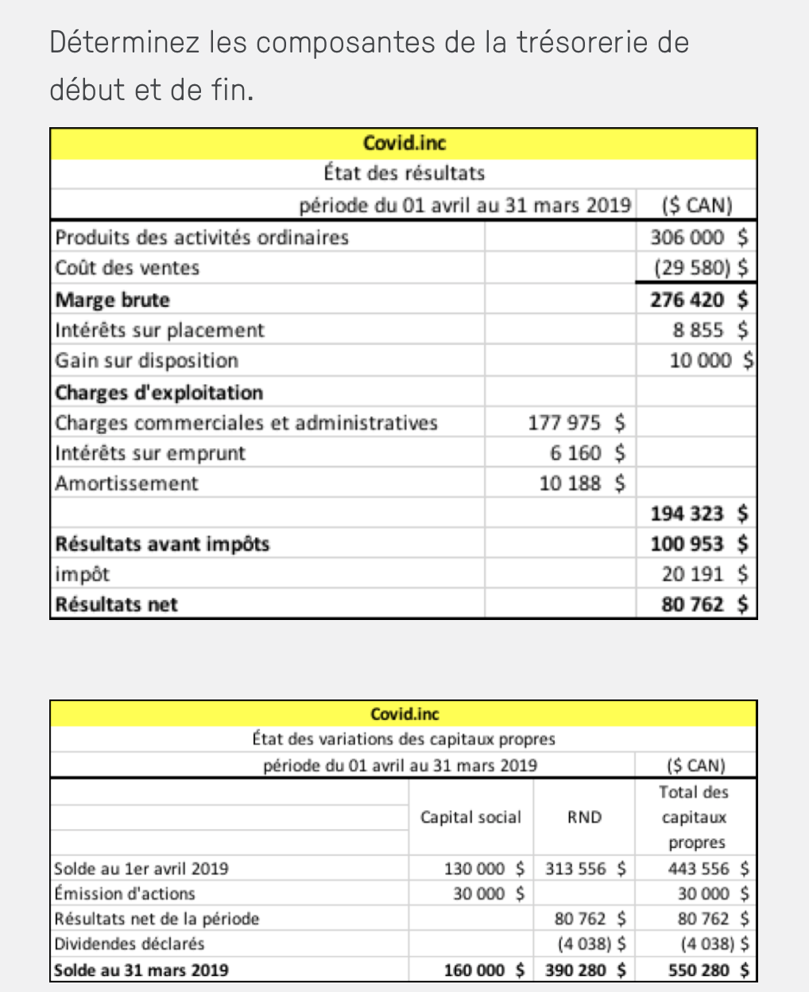



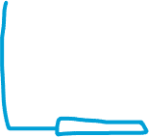



**Activités opérationnelles**

Résultats net=80 762

Variation des comptes clients=-4900+3800=-1100 (je prête mon argent à mes clients qui vont me le repayer l’an prochain donc -)

Variation des stocks de la marchandise=-27 300+17 600=9700 (utilisé pour acheter stock cette année donc -)

Variation du loyer payé d’avance=-2835+2700=-135 (cette année j’ai sorti de l’argent pour payer le loyer de l’année prochaine donc +)

Variation des comptes de fournisseurs=+4240-3250=990 (j’ai emprunté des fournisseurs mais je paye l’année prochaine donc +)

Variation des salaires à payer=+3100-2740=360 (je dois salaire aux employés mais je n’ai pas encore payé argent encore sur moi donc +)

Variation de l’impôt à payer=+20 191-18 041=2150 (je dois payer l’impôt mais pas encore fait je paye l’année prochaine argent encore sur moi donc +)

**Activités d’investissements**

Ventes d’équipements=230 000-185 000=45 000

**Activités de financements**

Émission des actions=+30 000 (les actions sont vendues pour financer l’entreprise donc +)

Dividendes versés=-4038+1010-902=-3930 (doit payer dividendes l’année prochaine donc +)

Remboursement de l’hypothèque=portion long+portion court=(123 300+13 700)-(137 000+14 500)=-14 500

Frais d’intérêts=-6160 (doit payer les frais d’intérêt donc -)